ПРОЕКТ
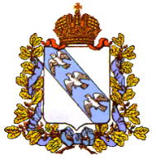

АДМИНИСТРАЦИЯ КУРСКОЙ ОБЛАСТИ

Комитет по охране объектов культурного наследия Курской области

П Р И К А З

от _______________ № ______________

г. Курск

Об утверждении границ и режима использования территории объекта культурного наследия федерального значения
«Церковь Покрова», 1822 г.,
расположенного по адресу: Курская область, Рыльский район, город Рыльск, улица Ленина, д. 54

В соответствии с Федеральным законом от 25 июня 2002 г. № 73-ФЗ «Об объектах культурного наследия (памятниках истории и культуры) народов Российской Федерации», Законом Курской области от 29 декабря 2005 г. № 120-ЗКО «Об объектах культурного наследия Курской области», пунктом 3.10 Положения о комитете по охране объектов культурного наследия Курской области, утвержденного постановлением Губернатора Курской области от 15.09.2020 № 274-пг, ПРИКАЗЫВАЮ:
- Утвердить:
границы территории объекта культурного наследия федерального значения «Церковь Покрова», 1822 г., расположенного по адресу: Курская область, Рыльский район, город Рыльск, улица Ленина, д. 54, согласно приложению № 1 к настоящему приказу;
режим использования территории объекта культурного наследия федерального значения «Церковь Покрова», 1822 г., расположенного по адресу: Курская область, Рыльский район, город Рыльск, улица Ленина, д. 54, согласно приложению № 2 к настоящему приказу.
- Отделу государственного надзора комитета по охране объектов культурного наследия Курской области (М.Н. Мерзликиной) обеспечить реализацию мер, предусмотренных пунктом 13 приказа Министерства культуры Российской Федерации от 4 июня 2015 г. № 1745 «Об утверждении требований к составлению проектов границ территорий объектов культурного наследия».
- Контроль за исполнением настоящего приказа возложить на заместителя председателя комитета по охране объектов культурного наследия Курской области М.Ю. Глазкова.

Председатель комитета по охране
объектов культурного наследия
Курской области И.А. Мусьял

Приложение № 1
к приказу комитета по охране
объектов культурного наследия
Курской области
от______________№ _______

Границы территории объекта культурного наследия
федерального значения «Церковь Покрова», 1822 г.,
Курская область, Рыльский район, город Рыльск, улица Ленина, д. 54

Прохождение границы |  | Описание прохождения границы
от точки | до точки
1 | 2 | 3
1 | 3 | На восток через точку 2 – 19,56 м;
3 | 4 | На юго-восток – 2,42 м;
4 | 10 | На восток через точки 5,6,7,8,9 с небольшим отклонением – 23,18 м;
10 | 23 | На юг через точки 11,12,13,14,15,16,17,18,19,20,21,22 с небольшим отклонением – 35,78 м;
23 | 33 | На запад через точки 24,25,26,27,28,29,30,31,32 с небольшим отклонением – 46,24 м;
33 | 1 | На север через точку 34 в исходную точку – 33,82 м

Карта (схема) границ территории объекта культурного наследия федерального значения
«Церковь Покрова», 1822 г., расположенного по адресу:
Курская область, Рыльский район, город Рыльск, улица Ленина, д. 54

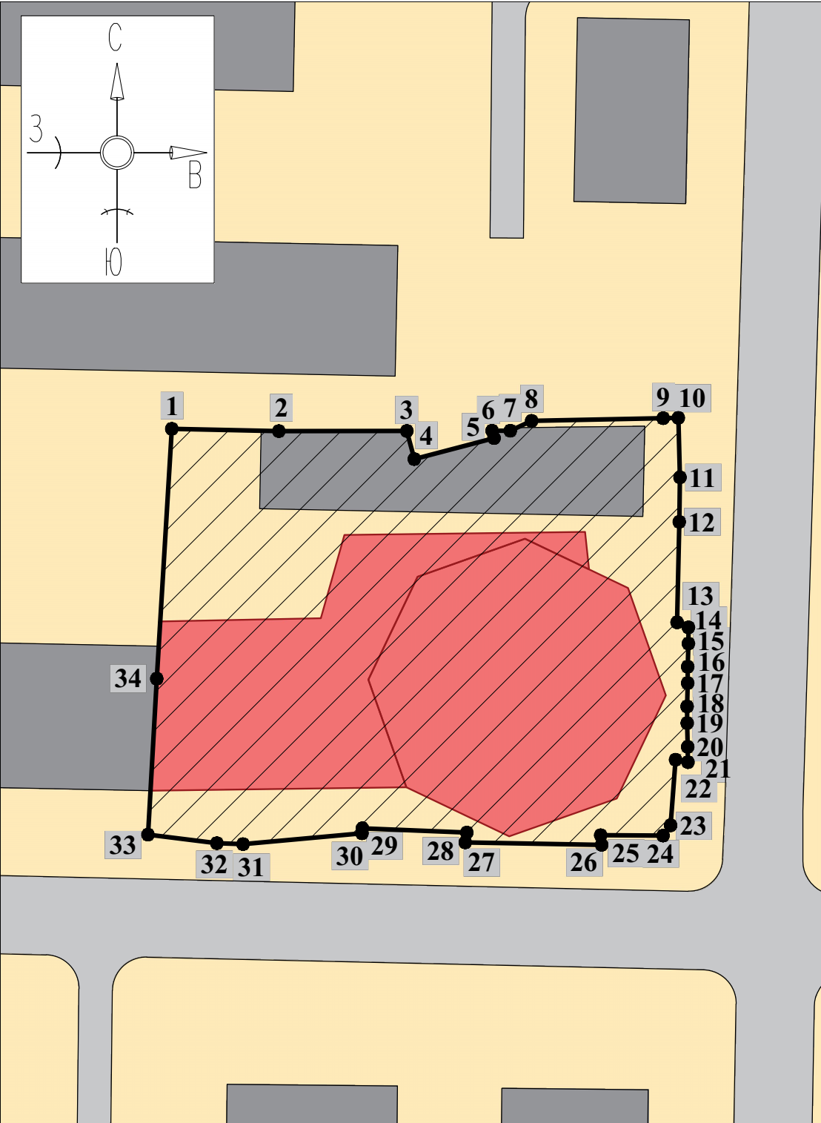
Масштаб 1:250

Используемые условные знаки и обозначения:

- объект культурного наследия федерального значения «Церковь Покрова», 1822 г.

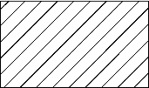
- границы территории объекта культурного наследия федерального значения «Церковь Покрова», 1822 г.

- обозначение характерной (поворотной) точки.

Приложение к границам территории
объекта культурного наследия федерального значения
«Церковь Покрова», 1822 г.,
расположенного по адресу:
Курская область, Рыльский район,
город Рыльск, улица Ленина, д. 54

Координаты характерных (поворотных) точек к карте (схеме) границ территории объекта культурного наследия
федерального значения «Церковь Покрова», 1822 г.,
расположенного по адресу:
Курская область, Рыльский район,
город Рыльск, улица Ленина, д. 54

Сведения о местоположении границ объекта
Координаты характерных (поворотных) точек в системе координат МСК-46
Метод определения координат - геодезический
Средняя квадратическая погрешность положения характерной точки (Мt), м = 0,10
Сведения о характерных точках границ объекта
Обозначение характерных точек границ | Координаты, м |  | Описание закрепления точки
 | X | Y
1 | 403217,08 | 1194592,68 | -
2 | 403216,89 | 1194601,59 | -
3 | 403216,90 | 1194612,24 | -
4 | 403214,56 | 1194612,86 | -
5 | 403216,31 | 1194619,50 | -
6 | 403216,92 | 1194619,33 | -
7 | 403216,92 | 1194620,85 | -
8 | 403217,74 | 1194622,62 | -
9 | 403217,96 | 1194633,57 | -
10 | 403217,99 | 1194634,83 | -
11 | 403213,04 | 1194634,97 | -
12 | 403209,34 | 1194634,91 | -
13 | 403200,98 | 1194634,73 | -
14 | 403200,56 | 1194635,67 | -
15 | 403199,22 | 1194635,67 | -
16 | 403197,29 | 1194635,61 | -
17 | 403195,93 | 1194635,61 | -
18 | 403193,98 | 1194635,56 | -
19 | 403192,60 | 1194635,57 | -
20 | 403190,62 | 1194635,61 | -
21 | 403189,35 | 1194635,63 | -
22 | 403189,55 | 1194634,60 | -
23 | 403184,09 | 1194634,19 | -
24 | 403183,24 | 1194633,56 | -
25 | 403183,27 | 1194628,37 | -
26 | 403182,47 | 1194628,45 | -
27 | 403182,67 | 1194617,10 | -
28 | 403183,49 | 1194617,23 | -
29 | 403183,85 | 1194608,54 | -
30 | 403183,43 | 1194608,51 | -
31 | 403182,53 | 1194598,61 | -
32 | 403182,61 | 1194596,43 | -
33 | 403183,32 | 1194590,70 | -
34 | 403196,29 | 1194591,43 | -
1 | 403217,08 | 1194592,68 | -

Приложение № 2
к приказу комитета по охране
объектов культурного наследия
Курской области
от______________№ _______

Режим
использования территории объекта культурного наследия федерального значения «Церковь Покрова», 1822 г. (далее - Объект), расположенного по адресу: Курская область, Рыльский район,
город Рыльск, улица Ленина, д. 54

На территории Объекта разрешается:
проведение работ по сохранению Объекта;
прокладка, ремонт, реконструкция подземных инженерных коммуникаций, необходимых для функционирования Объекта с последующей рекультивацией нарушенных участков;
ремонт и реконструкция дорог, проездов, не нарушающих целостность Объекта и не создающих угрозы его повреждения, разрушения или уничтожения;
проведение работ по обеспечению функционирования Объекта и поддержанию его инфраструктуры, не нарушающих целостности его территории;
проведение земляных, землеустроительных, хозяйственных мероприятий и работ в целях создания условий для современного использования Объекта без нарушения параметров и особенностей, и не создающих угрозы повреждения, разрушения или уничтожения Объекта;
проведение работ по выявлению и изучению объектов археологического наследия, располагающихся на территории Объекта;
обеспечение мер пожарной безопасности;
обеспечение мер экологической безопасности.
На территории Объекта запрещается:
строительство объектов капитального строительства;
любая хозяйственная деятельность, которая может привести к разрушению Объекта, нарушению его физической сохранности, а также искажению внешнего облика, элементов, изменению характерных взаимосвязей с окружением и условий восприятия Объектов;
изменение исторической планировочной структуры, благоустройство, связанное с изменением исторического облика Объекта;
проведение работ, изменяющих уровень грунтовых вод, нарушающих гидрологический режим;
размещение любых рекламных конструкций на территории Объекта;
установка на фасадах, крышах Объекта и его элементов средств технического обеспечения, в том числе кондиционеров, телеантенн, тарелок спутниковой связи и других средств технического обеспечения;
прокладка наземных инженерных коммуникаций, в том числе воздушных линий электропередач, кроме временных, необходимых для проведения ремонтно-реставрационных работ;
динамическое воздействие, создающее разрушающие вибрационные нагрузки;
складирование материалов (конструкций) и строительного мусора;
складирование твердых бытовых отходов.

